Конспект занятия по ПДД для детей младшего дошкольного возраста «Наш друг – светофор»
Воспитатели второй младшей группы Рузманова С.И., Сулягина О.И.
Цель: Знакомство детей со светофором; формирование представления о безопасности пешеходов на дороге; закрепление знания об основных цветах: красный, желтый, зеленый.
Задачи:
• Образовательная: Активизировать речь детей, познакомить детей со светофором, его значением в организации безопасного движения на дорогах. Закрепить названия цветов (желтый, зеленый, красный).
Закрепить знание сигналов светофора для детей.
Учить внимательно слушать взрослого и друг друга, отвечать на вопросы.
• Развивающая: Развивать навыки связной речи, внимание, память, сообразительность.
• Воспитывающая: Воспитывать доброжелательность, отзывчивость, желание оказать помощь, необходимость соблюдать правила дорожного движения.
Словарная работа: светофор, зеленый, красный, желтый, пешеход, тротуар.
Оборудование: игрушка заяц, картинка светофор, шаблоны светофора, круги из бумаги 3-х цветов: красный, желтый, зеленый.
Образовательные области: « Познавательное развитие», «Речевое развитие»,
«Художественно-эстетическое развитие», «Физическое развитие», «Социально-коммуникативное развитие».
Виды деятельности: игровая, двигательная, коммуникативная, конструирование, восприятие художественной литературы, познавательно-исследовательская.
Ход занятия:
Загадка.
Кто пешеходам объясняет
Как дорогу перейти,
Кто сигналы зажигает
Помогает им в пути? (светофор)
Воспитатель: дети, сейчас я буду задавать вам очень трудные вопросы. Вы внимательно слушайте и все вместе отвечайте.
1. Как называется часть улицы, где ездят машины? (дорога)
2. Как называется часть дороги, где ходят люди? (тротуар)
3. Как называется человек, который управляет машиной? (шофер)
4. Как называется человек, который идет по тротуару? (пешеход)
5. Какие машины ездят по дороге? (легковые, грузовые и т. д.)
Воспитатель: Молодцы!
Тише, тише!
Что я слышу!
За окошком кто- шуршит!
Кто-то в гости к нам спешит!
Раздается стук в дверь. Воспитатель вносит игрушку зайца с перевязанной лапкой.
- Здравствуй, Зайка. Что с тобой случилось?
- Ребята, Зайка так торопился к вам, что совсем не смотрел по сторонам, когда переходил через дорогу.
Воспитатель показывает картинку с изображением светофора.
- Зайка, как ты думаешь, что это такое?
- Дети, Зайка говорит, что видел это дерево у дороги. Оно нарядное, украшено огнями, мигает, как елка на новый год. Значит вокруг него можно водить хоровод. Разве это правильно? Нет, конечно!
- Дети, что же это? (Светофор) .
- Кто-нибудь из вас видел светофор? (Да) .
-Вы знаете, зачем он нужен?
- Вот, Зайчик, послушай вместе с ребятами, что такое светофор и для чего он нужен.
Воспитатель читает стихотворение о светофоре:
У светофора окошечка три:
При переходе на них посмотри.
Если в окошечке красный горит:
«Стой! Не спеши! » - он тебе говорит.
Красный свет – идти опасно,
Не рискуй собой напрасно.
Если вдруг желтое вспыхнет окошко,
Подожди, постой немножко.
Если в окошке зелёный горит,
Ясно, что путь пешеходу открыт.
Зелёный свет зажегся вдруг,
Теперь идти мы можем.
Ты, светофор, хороший друг
Шоферам и прохожим.
Физкультминутка.
«Шоферы»
Едем-едем на машине, руки держат «руль»
Нажимаем на педаль, двигают стопой ноги
Газ включаем - выключаем, двигают рукой
Пристально мы смотрим вдаль. всматриваются вдаль
Дворники счищают капли руками делают круговые движения
Вправо- влево - чистота!
Ветер волосы ерошит, руками ерошат волосы
Мы шоферы хоть куда!
Воспитатель: Ребята, давайте покажем Зайчику, какие огни зажигает наш друг светофор.
Дидактическая игра «Зажги светофор»
На доске два больших изображения светофора «без огней», детям раздаются кружки определенного цвета: красный, желтый, зеленый.
Задание: нужно правильно «зажечь светофор». Остальные дети наблюдают, поправляют, проверяют правильность выполнения задания.
- Ребята, Зайчик теперь всё понял. Он хочет и своих друзей познакомить со светофором. Но только как же он это сделает? Ведь в лесу нет ни одного светофора. Давайте поможем лесным зверям, и сделаем для них светофоры.
Аппликация «Светофор»
Детям раздаются готовые формы светофора, кружки нужных цветов. Они сначала выбирают кружки, необходимого цвета, раскладывают их на форму.
После объяснения и показа этого задания, дети аккуратно приклеивают свои «огни».
Воспитатель: Зайка, говорит нам спасибо за то, что многому его научили. Он спешит к своим друзьям, но теперь будет внимателен на дороге. Давайте ещё раз скажем, как нужно переходить дорогу:
1. Только на зелёный свет.
2. Посмотреть сначала налево, затем направо.
3. Идти быстро, но не бежать.
- До свидания, Зайка! Приходи к нам еще.

Беседа на тему «Безопасность на дорогах»
Цель: напомнить детям о правилах поведения на дорогах.
Приходит Буратино (игрушка)
Здравствуйте ребята! А я сегодня успел побывать в школе пешеходных наук. Мне там рассказали, что надо делать, чтобы сохранить свою жизнь на дорогах. А вы знаете?
Правильно, надо соблюдать правила дорожного движения. Давайте их все вспомним.
Правило №1. Где можно переходить дорогу?
Правильно, переходить дорогу можно только по пешеходным переходам. Они обозначаются специальным знаком «пешеходный переход». Вот посмотрите (показывает знак). Ребята, а знаете какой самый безопасный переход? Это - подземный. Он обозначается вот так (показывает знак).
Правило №2. Если нет подземного перехода, ты должен пользоваться переходом со светофором. А сигналы светофора вы знаете? Правильно. «Красный человечек» означает: «стойте!», а «зелёный человечек» означает: «идите!»
Правило№3. Нельзя переходить дорогу на красный свет, даже если нет машин.
Правило №4. Переходя дорогу, всегда надо смотреть по сторонам. Куда мы сначала посмотрим? Да, сначала – налево, а дойдя до середины дороги – направо.
Правило №5. Безопаснее всего переходить дорогу с группой пешеходов. Это понимают даже бездомные собаки, которые не знают правил дорожного движения. Ни в коем случае нельзя выбегать на дорогу. Перед дорогой надо остановиться. Ребята, а почему нельзя выбегать на дорогу? А на дороге играть можно? Почему? Правильно. Это правило №6. Нельзя играть на проезжей части дороги и на тротуаре. Ребята, если ваши родители забыли с какой стороны нужно обходить автобус, троллейбус и трамвай, можете им напомнить, что:
Автобус и троллейбус на остановке надо обходить только сзади, а трамвай можно обходить только спереди. Договорились?
Вот молодцы ребята! Все правила помните. Это здорово! Только вот мне уже пора. Пойду к другим ребятам напомню правила. До

ПРИЛОЖЕНИЕ 1
ФОТООЧЕТ
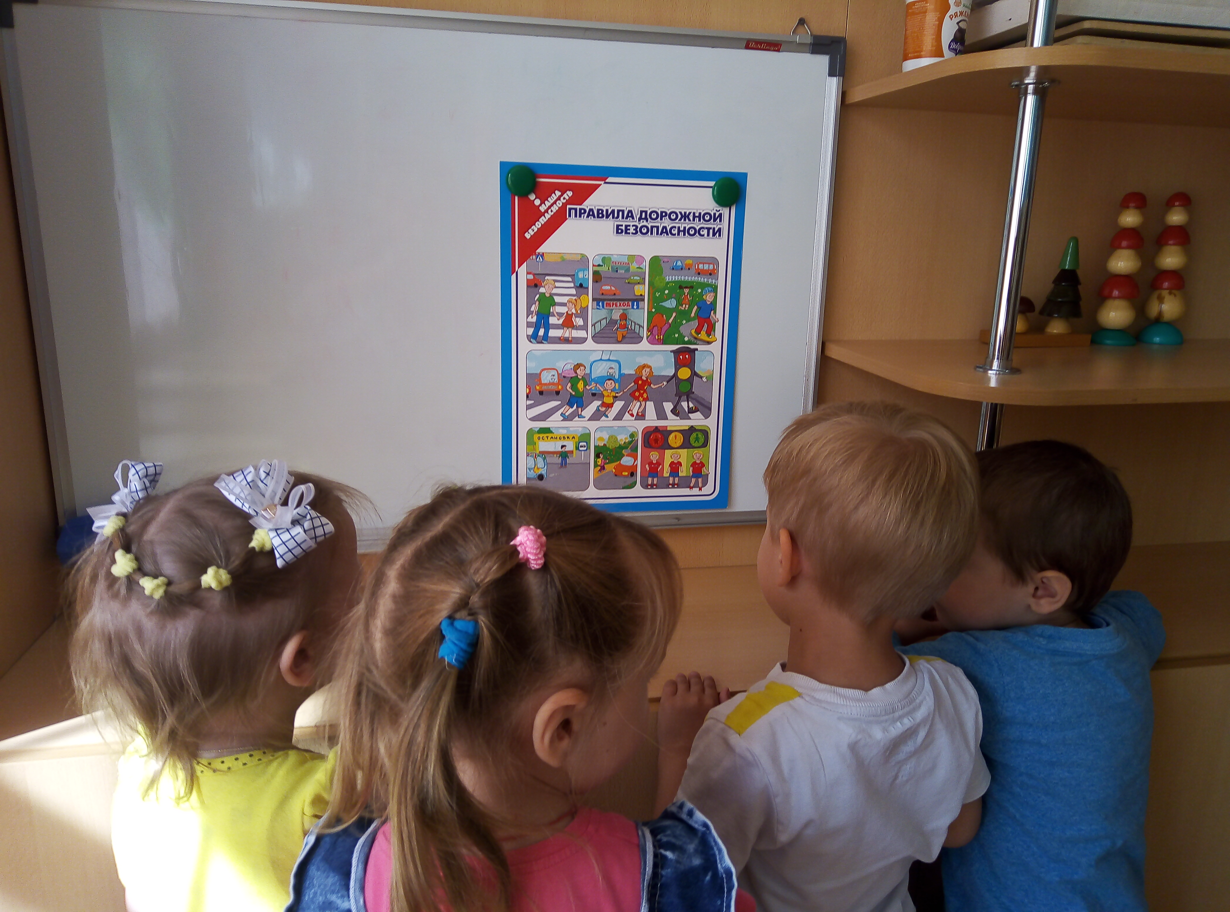
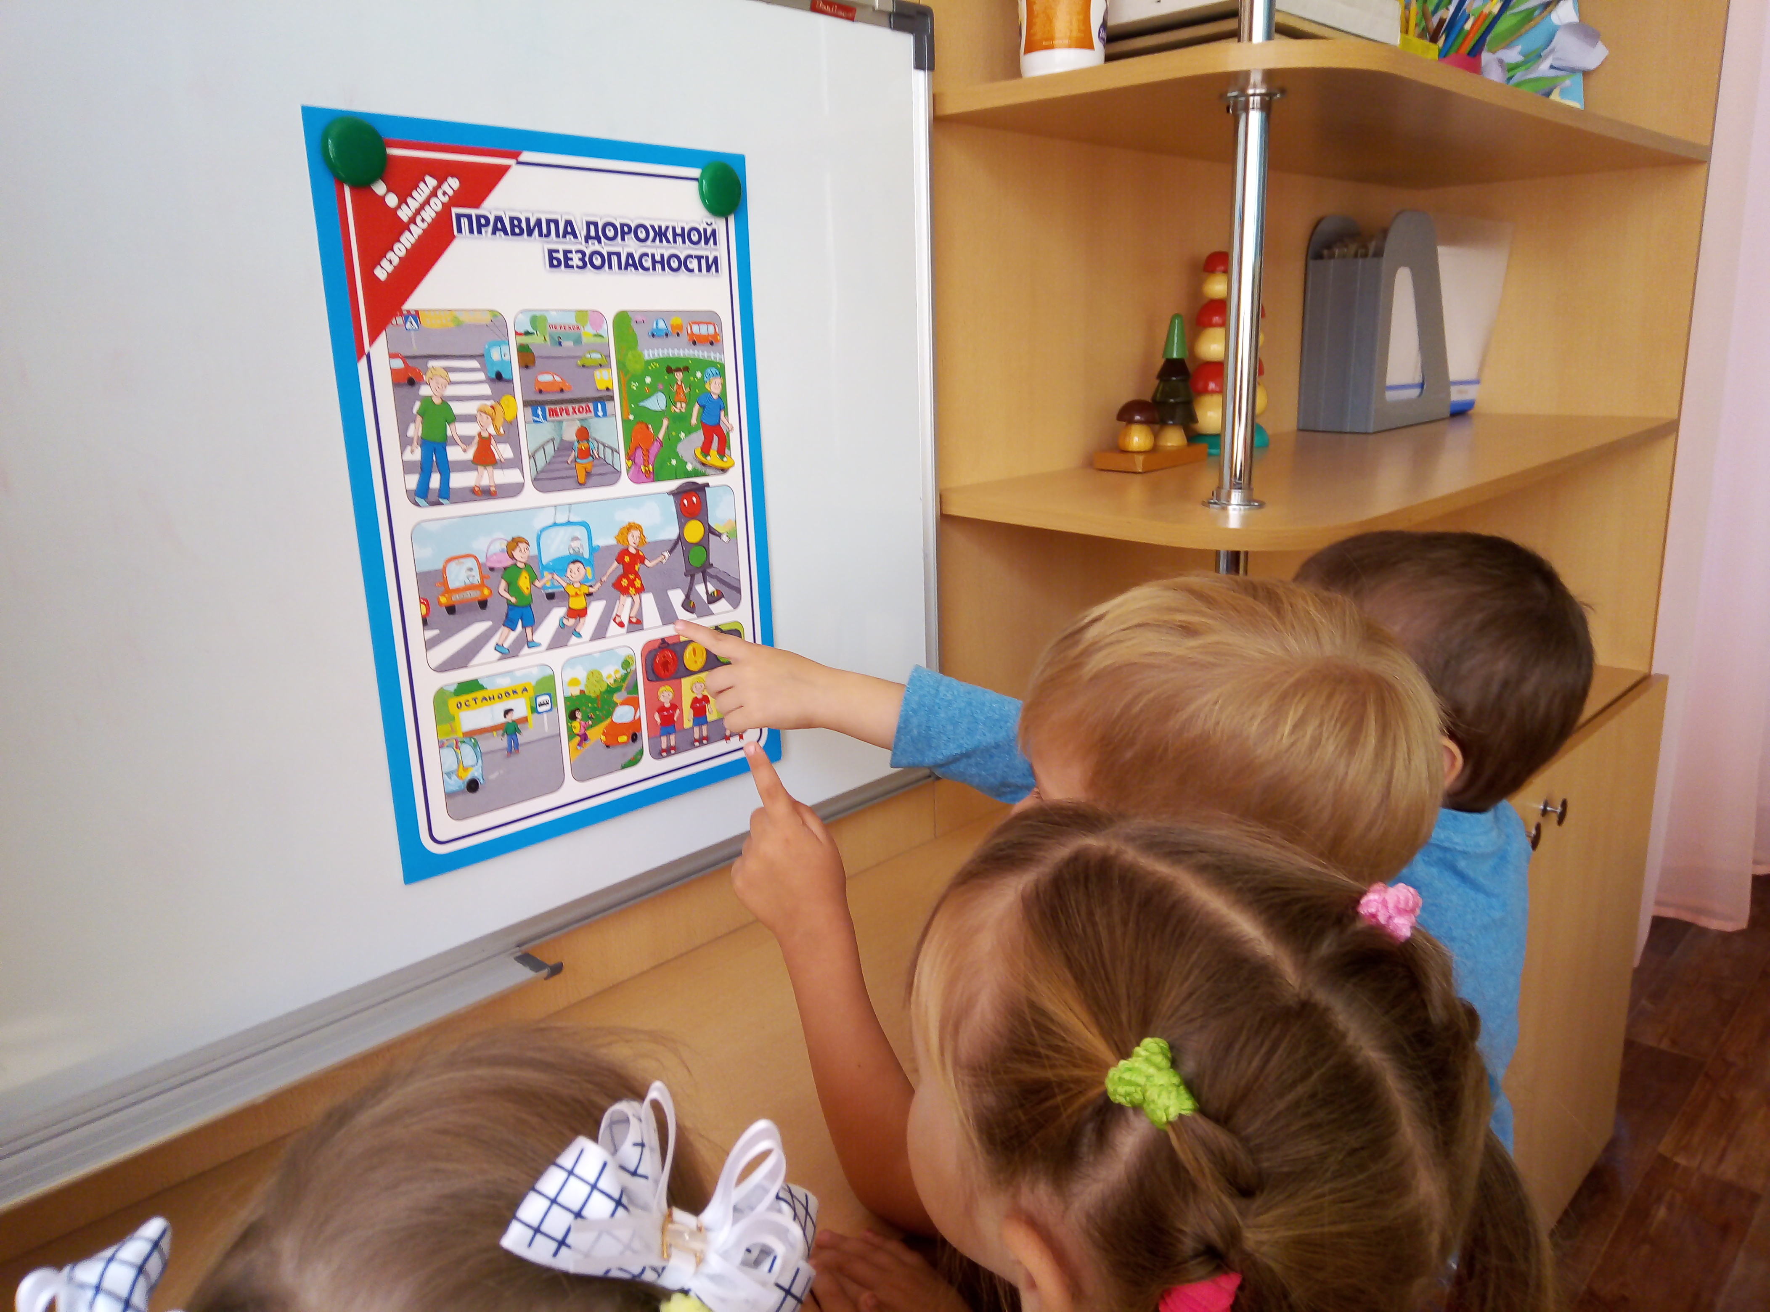
Беседа на тему «Безопасность на дорогах» с использованием наглядного материла.
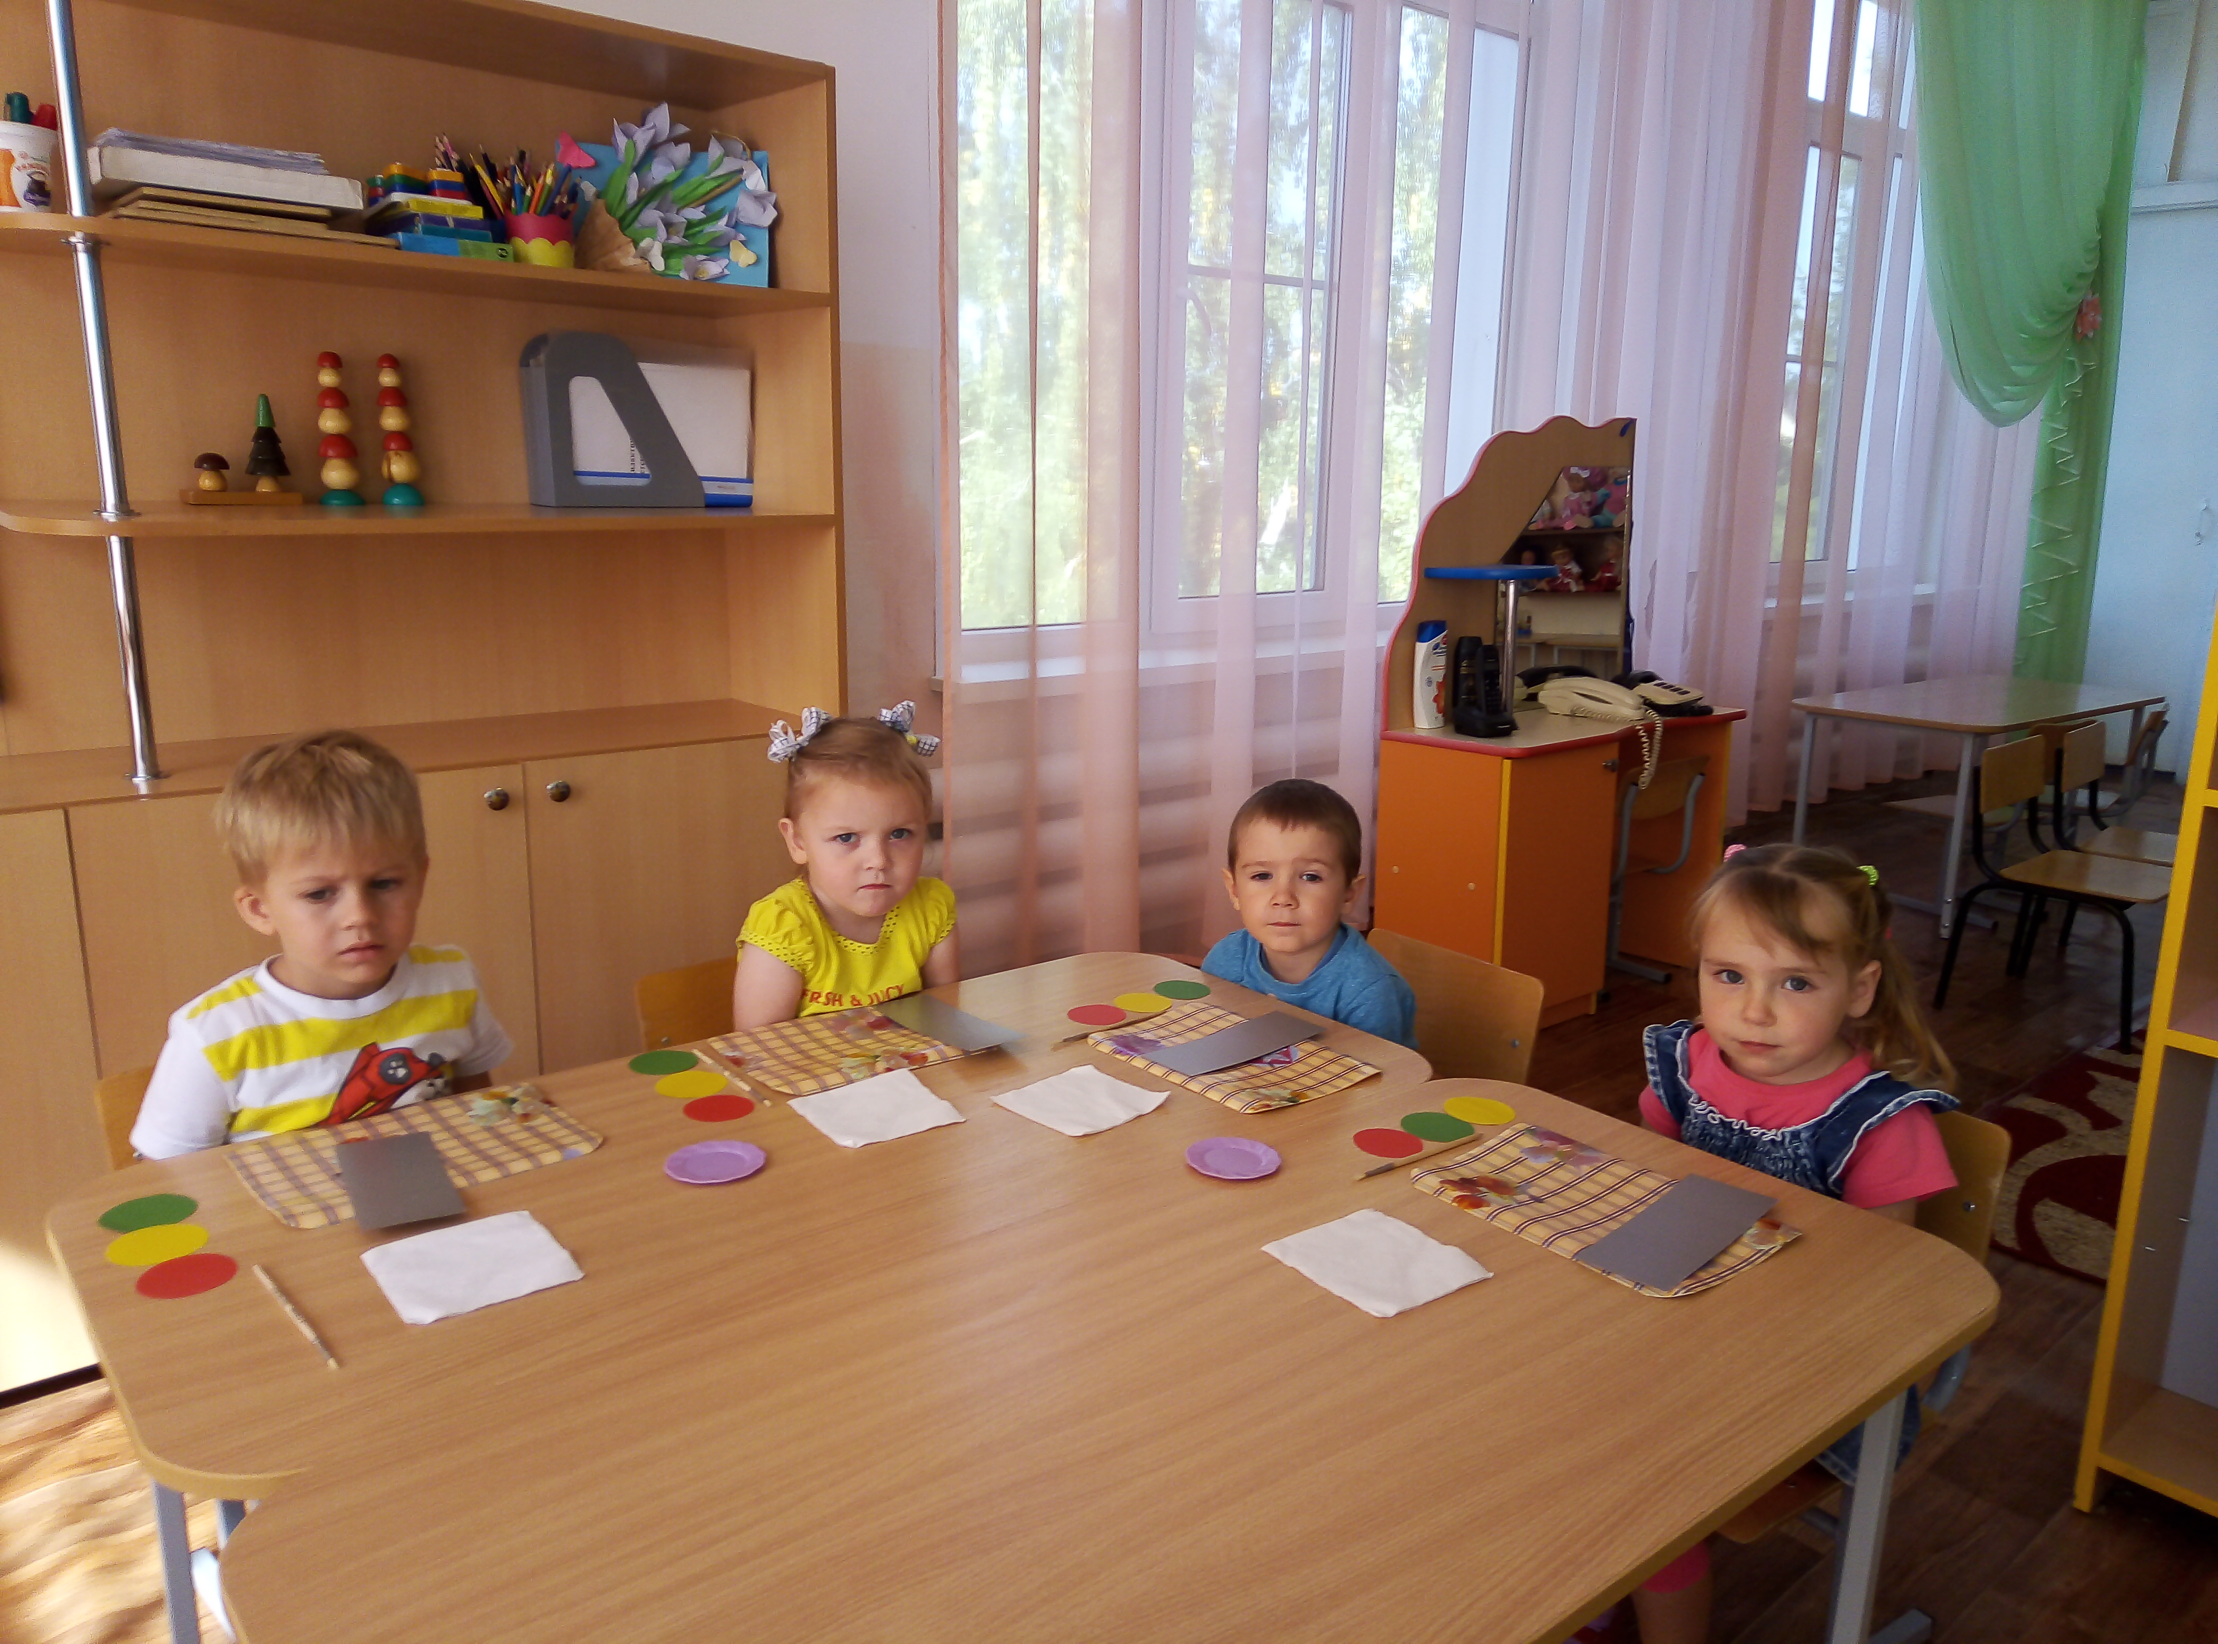

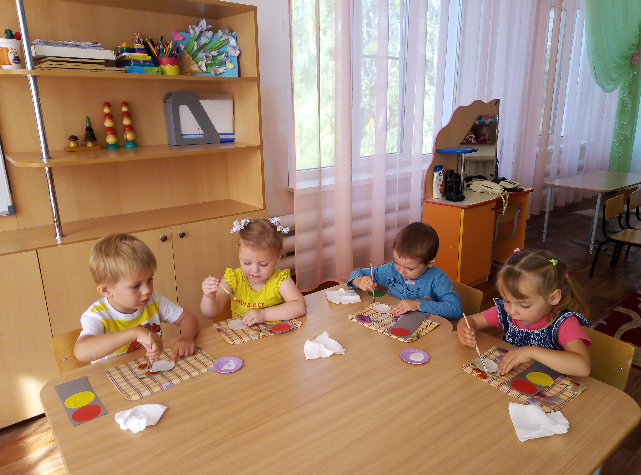
Аппликация «Светофор»

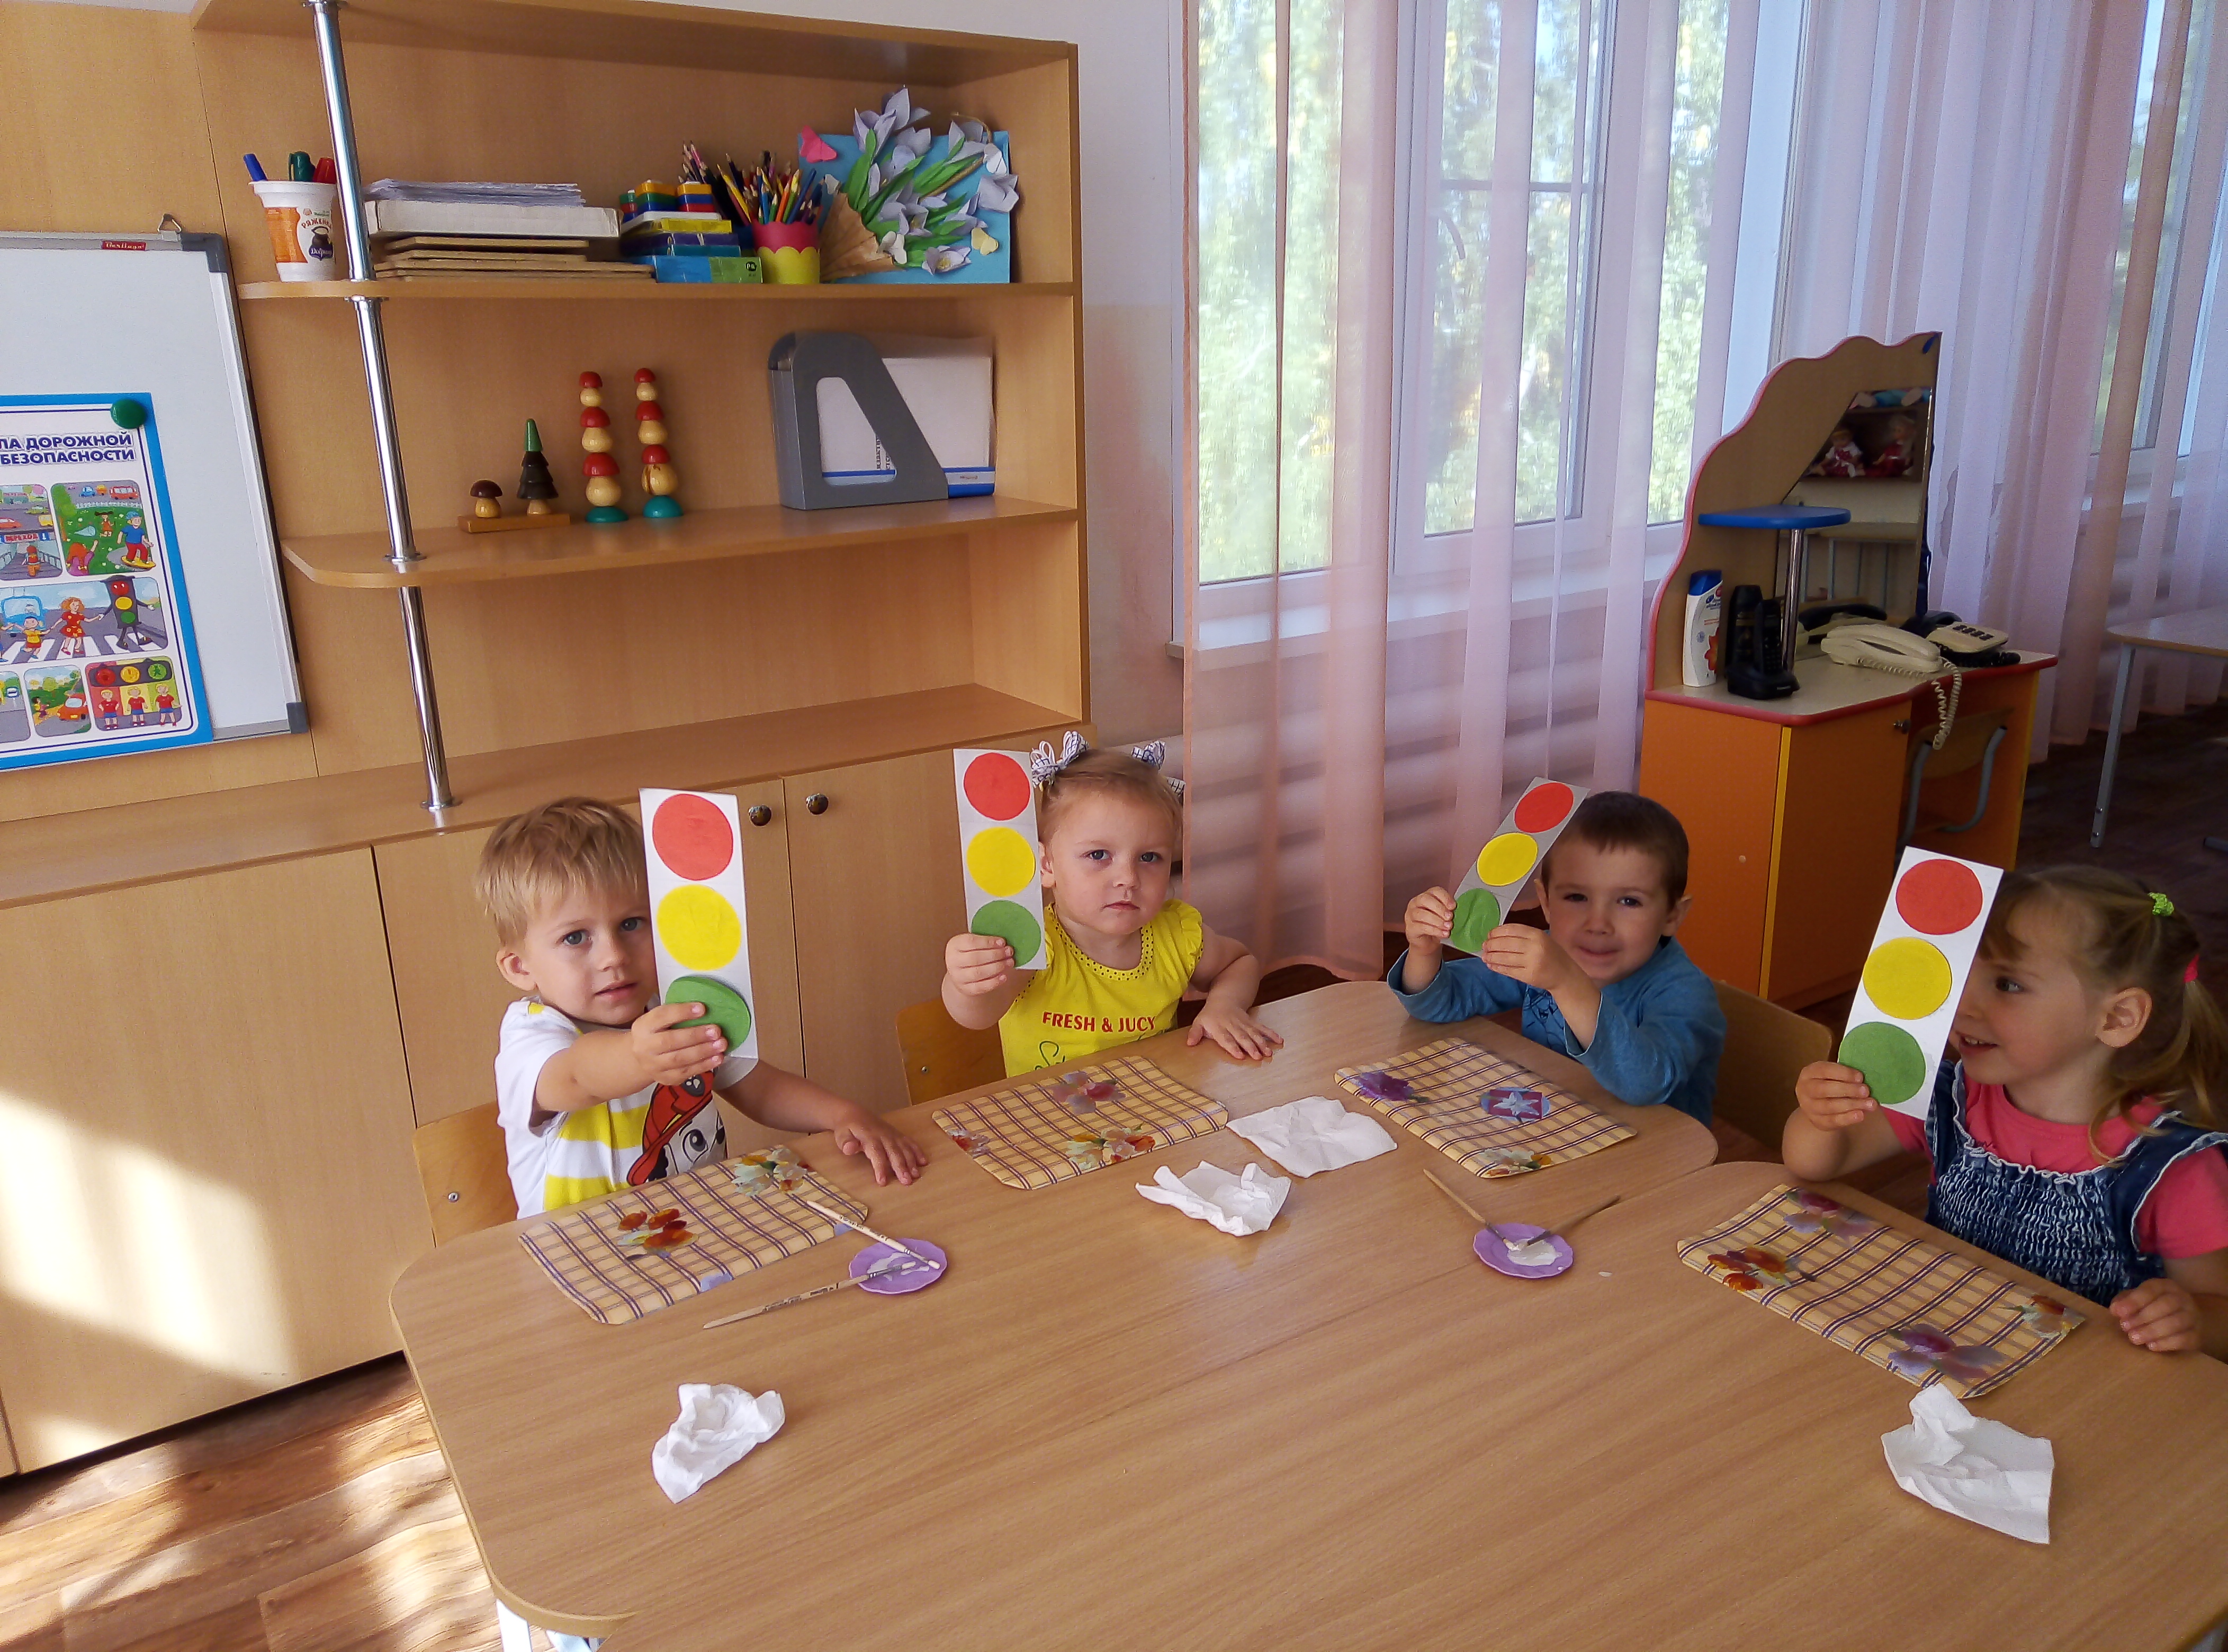
Вот какие у нас получились светофоры!

ПРИЛОЖЕНИЕ 2
Анкета для родителей
«Взрослые и дети на улицах города»

Уважаемые родители!
Просим Вас ответить на вопросы анкеты.

Ф.И.О.родителя воспитанника____________________________________
- Много ли знаков дорожного движения знает Ваш ребёнок?
- Много
- Некоторые из них
- Не знает вообще
- Хорошо ли он знает дорогу домой и в детский сад?
- Хорошо
- Не очень хорошо
- Плохо
- Вы идёте с ребёнком по улице. При этом:
- Всегда соблюдаете правила безопасного поведения
- Иногда нарушаете правила безопасного поведения
- Ходите так, как Вам кажется удобным
- Умеет ли ребёнок правильно переходить улицу?
- Ребёнок знает и соблюдает правила перехода улицы
- Ребёнок не всегда правильно переходит улицу
- Не умеет
- Знает ли ребёнок сигналы светофора?
- Ребёнок знает сигналы светофора
- Ребёнок иногда путает сигналы светофора
- Ребёнок не знает сигналов светофора
- Обращаете ли Вы внимание ребёнка на неправильное поведение других людей на улице?
- Делаю это постоянно
- Делаю это иногда
- Не обращаю
- Как ребёнок ведёт себя в городском транспорте и на остановках?
- Ребёнок ведёт себя правильно и спокойно
- Ребёнок ведёт себя неспокойно на остановке: бегает и суетится, в салоне транспорта иногда ведёт себя неправильно
- Ребёнка опасно брать в поездку
- Часто ли Вы уделяете время на ознакомление ребёнка с правилами безопасного поведения?
- Да, я часто объясняю ребёнку правила безопасного поведения
- Я иногда уделяю внимание этому вопросу
- Очень редко

Итоговый лист по анкетам родителей
Как часто Вы говорите ребенку о необходимости соблюдать правила дорожного движения: ежедневно -45%, иногда-45%, очень редко -10% не говорим на эту тему -0%. На вопрос знает ли ваш ребенок знаки дорожного движения и может ли рассказать, что они обозначают? Родители ответили, да-42% нет-50% затрудняюсь ответить -8%. Как ваш ребенок ведет себя в общественном транспорте? 100% родители ответили, что ребенок спокойно стоит на остановке, садится вместе с взрослыми в автобус, не шумит, садится на свободное сиденье, не высовывается из окна, не сорит в салоне. Соблюдаете ли вы сами правила дорожного движения? Всегда соблюдаю -86%. Не всегда -14%. Не соблюдаю -0%.

По результатам анкетирования видно, что родители знакомят детей с правилами дорожного движения. Многие дети могут ориентироваться на улицах города и знают правила дорожного движения. Знают названия города, села, в котором живут, свой домашний адрес: название улицы, номер дома, квартиры знают не все.
В условиях современной жизни в городе, начинать учить правила дорожного движения детям необходимо уже с детского сада, потому что от этого может зависеть здоровье и жизнь ребенка. ПДД едины для всех, но написаны взрослым языком, поэтому задача родителей и воспитателей доступно разъяснить детям, объяснить всю опасность, которой подвергается ребенок при несоблюдении правил.
Обучая ребенка правилам дорожного движения, взрослый должен сам хорошо разбираться в них и всегда последовательно следовать им на дороге и быть для ребёнка примером.

